**На радость ребятне!**

По доброй традиции, в предновогодние дни, в Зерендинской средней школе №2 состоялось торжественное открытие ледового катка.

Прекрасный зимний день  радовал всех учеников и учителей, поднимал настроение. Особую атмосферу мероприятию придавали звучащая музыка и шум ребятни, которые надевали свои белоснежные коньки.  Все, от мала до велика, с нетерпением ждали, когда они смогут вступить на лед.

И вот наступает торжественная минута: директор школы Аубакиров Беркут Рамазанович приветствует и поздравляет всех присутствующих с замечательным событием - открытием ледового катка. И в самый торжественный момент перерезает алую ленточку. Снегурочка осыпает всех «шашу». Под аплодисменты ребята и учителя вступают на лед, и начинается катание на коньках. Развевающиеся флажки, в центре катка - красивая нарядная ель, Дед Мороз и Снегурочка, веселая ребятня, а также  огромные снежинки, которые хлопьями падали на нас – все это создавало атмосферу праздника.  Всем было весело, все улыбались и благодарили тех, кто залил ледовый каток. Что ж, праздник удался!

От имени учащихся школы хочется поблагодарить учителя физической культуры Самойленко В.Н., а также мужчин - работников школы за их труд по залитию катка. Особые слова благодарности хочется сказать в адрес директора школы Аубакирова Беркута Рамазановича, который поддержал идею учителей физической культуры по сооружению теплой раздевалки для учащихся и выделил отапливаемое помещение, чтобы дети в зимний период могли переобуться в коньки или лыжи. Это помещение учителя школы: Кокушев Б.Е., Самойленко В.Н. Нурахметов А.Н. и Ошаганов Р.К. оборудовали за свой счет. Теперь нашим детям никакой холод не страшен: у нас есть теплая раздевалка, где они могут переобуться и погреться.

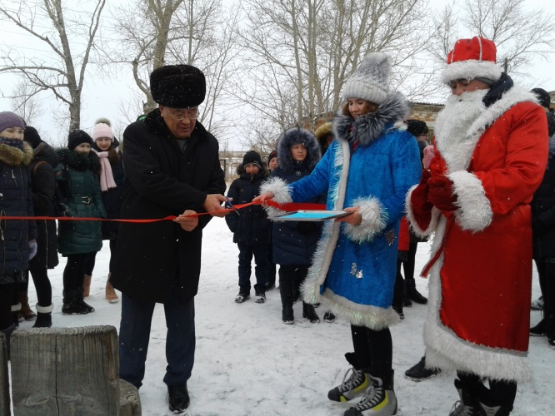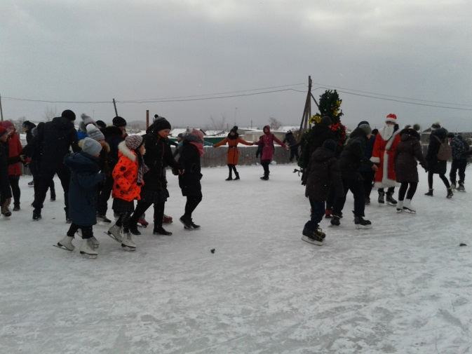

Ст.вожатая школы Кокушева Г.А.